1)



2)



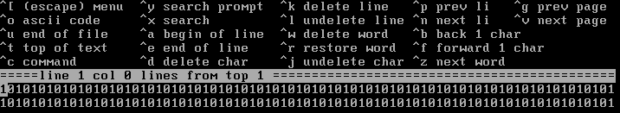

3)

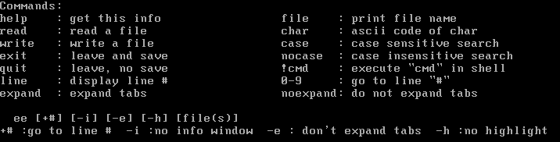

4)



5)



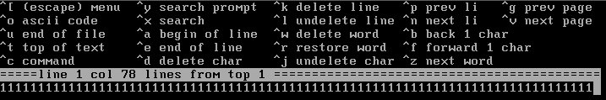

6)



7)



Не вышло потому что недостаточно прав

8)

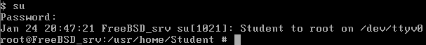

9)



10)



11)





12)



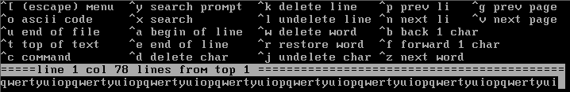

13)



14)



Не вышло потому что недостаточно прав

15)



16)



17)



18)

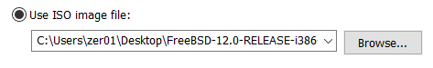

19)



20)



21)

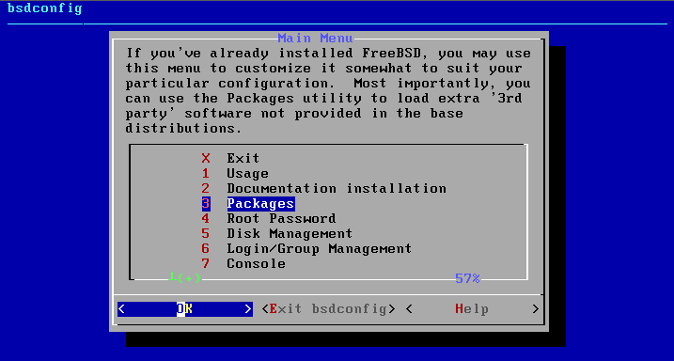

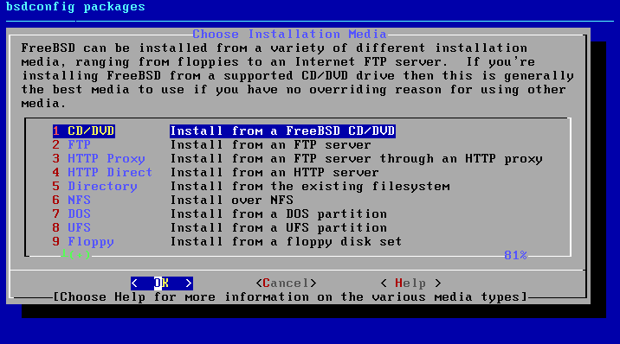

22)

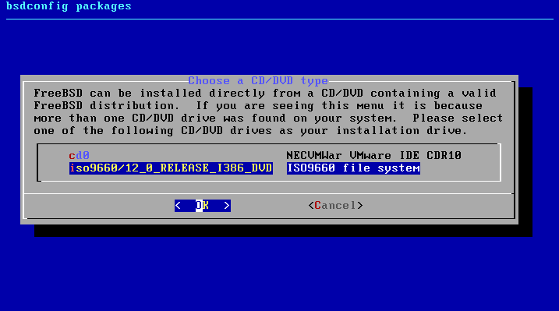

23, 24, 25, 26) у меня уже был pkg :)

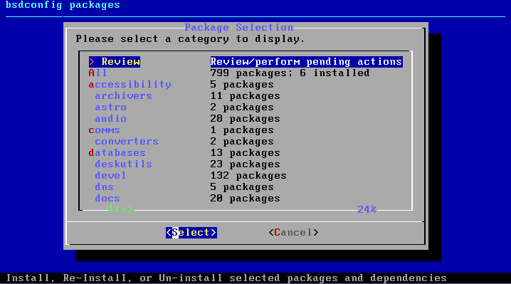

27, 28, 29) дело в том что я уже выполнял эти задания но результат не сохранился так что sudo я уже ставил

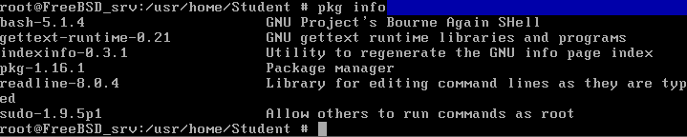

40)





41)



45)



52)



55)



56)



57)



60)



74)

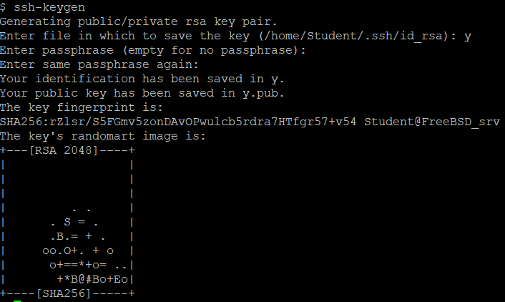

85)

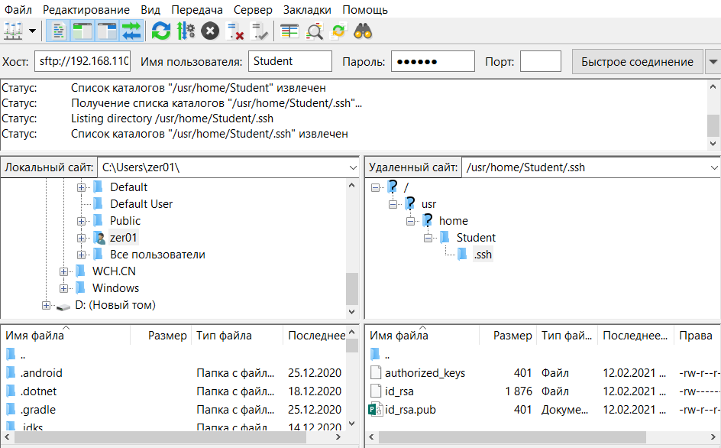

100)

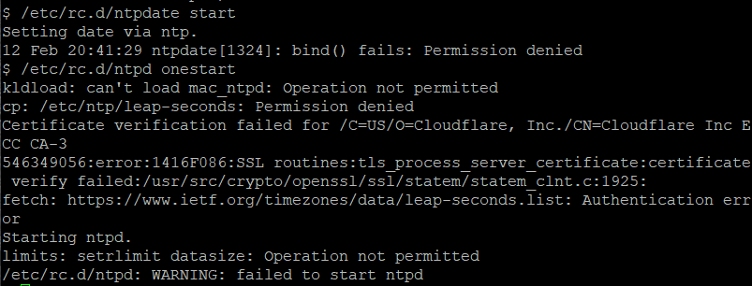

101)

